Développement de jeux vidéo

TP01 – Vilain poulet et la grange maudite

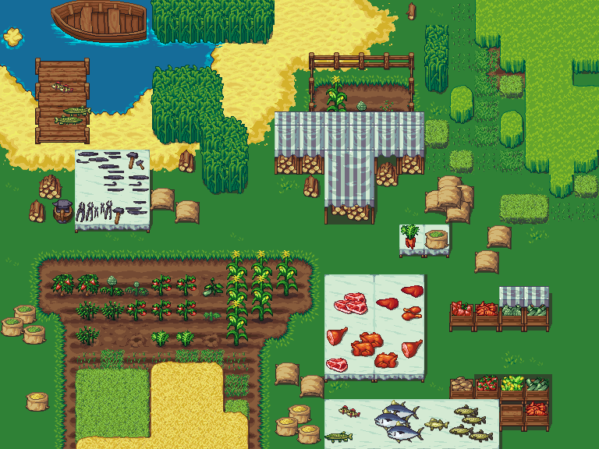

Créez un jeu complet par vous-même!

Contents

 Présentation 2

Modalités 2

Livrable 3

 Résumé des éléments à réaliser 4

Déroulement du jeu 5

Environnement 5

Description des acteurs 5

 **Vilain poulet** 5

**Laser** 6



 **Lama** 6

**Cochon** 6



**Caisse compagnon** 7](#_Toc116985088)

**Oeuf en or** 7](#_Toc116985089)

**Douzaine d’oeufs en or** 7](#_Toc116985090)

Ressources supplémentaires 7

# Présentation

*Vilain poulet et la grange maudite* est l’histoire d’un poulet qui en a assez de vivre dans sa grange extérieure et veut traverser la route. Il débute sa quête mais au même moment la ferme devient maudite…

# Target with solid fillModalités

Des ressources vous seront fournies et vous aurez à faire l’assemblage ainsi que de la conception de niveaux. Vous pouvez modifier les images ou en ajouter.

La remise se fera le **jeudi 6 avril 2023** avant la fin de la journée via Léa. Ce travail vaut 30 % de la session. Chaque journée de retard vous vaudra 10% de pénalité. Ce travail doit être fait en équipe de 2 ou 3. Si deux copies sont identiques (complètement ou partiellement), ce sera considéré du plagiat et la note de 0 sera attribuée à chacun des étudiants fautifs.

Vous êtes encouragé à ajouter du contenu, mais assurez-vous de faire le minimum demandé!

# Present outlineLivrable

Vous nommerez votre projet ***Poulet_NOM_PRENOM_NOM_PRENOM***. De plus vous devrez remettre le projet Unity sans fichier intermédiaire (penser gitignore) ainsi qu’une version publiée sous Windows tel que vu en classe. Le tout sera remis via Léa.

Si votre jeu est trop difficile, injouable ou trop buggé, il est possible que vous ayez la note 0%.

**\* Ne pas se conformer aux conventions vous pénalisera de 10%. \***

# Clipboard Checked with solid fill Résumé des éléments à réaliser

* Scènes
  + Niveau **Cours intérieur**
  + Niveau **Cours**
  + Niveau **Route**
* Ennemis
  + Lama
  + Laser
  + Cochon
* Joueur
  + Vilain poulet
* Tuilage
  + 3 couches
* Séquences
  + Fondu au noir
  + Fondu au jeu
  + Célébration
  + Mort (du Vilain poulet)
* Items spéciaux
  + Oeuf en or
  + La douzaine d’œufs en or
  + Caisse compagnon

# Solar system with solid fillDéroulement du jeu

Après un Fondu au jeu, le Vilain poulet débute sa quête dans le fond de sa **Cours intérieur** **sur son foin**. Il devra sortir de la grange en évitant les Lamas et Laser. À la sortie, il pourra récupérer un Œuf en or qui déclenchera la séquence de sortie. Elle consiste en un fondu au noir, un changement de niveau, puis un fondu pour se rendre au prochain niveau.

Il apparaît à la sortie de la la basse-cour. Après avoir contourné des obstacles, il récupère à nouveau un œuf en or pour se rendre au niveau final avec le même effet de transition: la Route.

Le Vilain Poulet doit traverser la route sur laquelle traverse des cochons de haut en bas et de base en haut. L’autre côté de la route, il récupérera une La douzaine d’œufs en or qui déclenchera la Célébration.

## Environnement

Le dossier Tuilage contient toutes les tuiles dont vous avez besoin. Il doit y avoir au moins…

* Sol : les acteurs peuvent circuler
* Mur : barrières, murs, etc qui bloque laser et acteurs.
* Décorations : les acteurs peuvent circuler par-dessus.

# Drama with solid fillDescription des acteurs

## Vilain poulet

Joueur contrôlable avec les flèches.

### Fonctionnement

Il doit pouvoir *marcher* dans toutes les directions mais utilisez seulement les animations de 4 côtés. Lorsque le poulet est immobile, il doit jouer son animation de *picossement au sol* en boucle. Il doit également faire face dans la bonne direction une fois la touche relâchée. Par exemple, s’il marchait vers le haut, il doit picosser vers le haut lors de l’arrêt.

### Séquence de Mort

Lorsque le vilain poulet à un ennemi, il est éliminé. Il doit se produire au minimum les éléments suivants :

1. Le joueur perd le contrôle.
2. Sur le poulet, apparition d’une des animations de magie trouvée sur cette page.
3. À la fin de l’animation, le Vilain Poulet doit être remplacé par un poulet cuit. 
4. Pause d’une demie seconde.
5. Fondue au noir.
6. Recommencement au niveau **Grange**.

### Séquence de Célébration

Lorsque la douzaine d’œufs en or est atteinte, la séquence de célébration démarre en boucle.

1. Le joueur perd le contrôle.
2. Le poulet doit marcher dans une direction au choix sur une courte distance.
3. Il doit ensuite picosser le sol.
4. Il marche dans la direction opposée et picosse encore.

## Laser



Le laser est émis par . Il doit pouvoir être émis dans toutes les directions si est tourné. Il est arrêté uniquement par les éléments suivants :

* Murs de l’environnement
* Caisse compagnon

Autrement, il n’a pas de limites de longueur.

Pour l’affichage du laser, utilisé le paquet nommé [Volumetric Lines](https://assetstore.unity.com/packages/tools/particles-effects/volumetric-lines-29160) sur le marché d’Unity. Copier *VolumetricLines/BuiltInRenderPiepeline/Prefabs/SingleLine-LightSaber.prefab* dans votre dossier de projet. Ajoutez un laser dans la scène et prenez le temps de l’ajuster : rappetissez-le et ajustez la propriété *LightSaberFactor*. Ajoutez ensuite un script sur le prefab. Voici un pseudocode comme exemple définir le départ et l’arrivé du laser.

using System.Collections;

using System.Collections.Generic;

using UnityEngine;

public class ControleLaser : MonoBehaviour

{

private VolumetricLines.VolumetricLineBehavior laser;

void Start()

{

laser = GetComponent<VolumetricLines.VolumetricLineBehavior>();

laser.StartPos = new Vector3(0.0f, 0.0f, 0.0f);

laser.EndPos = new Vector3(1.0f, 0.0f, 0.0f);

}

}

## Lama

Le Lama est immobile en mangeant en faisant face vers la gauche. Lorsque le poulet approche et est visible (i.e. pas caché derrière un mur), le Lama chasse le Vilain Poulet. Le Vilain Poulet doit pouvoir courir assez vite pour se sauver. Lorsque le Vilain Poulet s’éloigne suffisamment ou se cache, le Lama revient en animation immobile. Les lamas sont invincibles aux autres ennemis.

## Cochon



Les cochons sont toujours en marche. Il est seulement nécessaire d’intégrer ces directions.

**OU**  

Ils doivent être au moins présent sur la route en traversant dans 2 directions. Évidement, l’espacement entre les cochons doit être suffisant pour que le Vilain Poulet passe sans être trop facile.

### Émetteur et destructeur

et sera éliminé une fois complètement à l’intérieur.

## Diagram Description automatically generatedCaisse compagnon

Merci Guillaume pour la suggestion… C’est un objet de physique qui peut être poussé par le joueur et optionnellement les lamas et cochons. Il sert surtout à bloquer les lasers ou à se cacher des lamas.

## A picture containing histogram Description automatically generated Oeuf en or

C’est simplement un sprite sans animation qui, lorsqu’atteint par le joueur, démarre le changement de niveau.

## A picture containing light Description automatically generated Douzaine d’oeufs en or

C’est simplement un sprite sans animation qui, lorsqu’atteint par le joueur, démarre la Célébration .

# Ressources supplémentaires

Normalement, vous avez ce qu’il faut pour compléter le jeu sans accéder à ces liens, mais vous pouvez modifier les images si vous le voulez.

Animaux

<https://opengameart.org/content/lpc-style-farm-animals>

Poulet

<https://opengameart.org/content/chicken-sprites>

Mort

<https://opengameart.org/content/chicken-and-pork-icon-pack>

<https://opengameart.org/content/more-lpc-meals>

Environnement et magie

<https://opengameart.org/content/lpc-farming-tilesets-magic-animations-and-ui-elements>